**TikTok столкнулся с панической атакой**

**В родительских чатах предупреждают об опасности соцсети**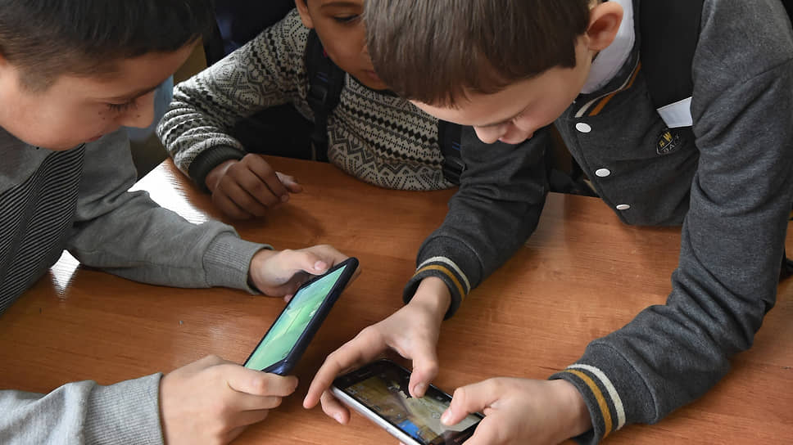

* [4](https://www.kommersant.ru/doc/4712117?utm_source=news.mail.ru&utm_medium=bottomblock&utm_campaign=online#comments)

Газета "Коммерсантъ" [№36](https://www.kommersant.ru/daily/132479) от 03.03.2021, стр. 4

**Департамент образования Москвы потребовал, чтобы классные руководители оповестили родителей о призывах к подросткам совершить самоубийство 3 марта. По мнению чиновников, они якобы распространяются в соцсети TikTok. Социальный антрополог Александра Архипова считает призывы образовательных органов «манипуляцией» страхами родителей. Тем временем депутат Ирина Яровая потребовала от СКР найти тех, кто стоит за призывами к суициду.**

Последние два дня родительские чаты стали заполняться предупреждениями о якобы спланированной акции с призывами подростков к суициду. Классные руководители и сами родители стали пересылать сообщения с просьбой «проявить бдительность» и обратить внимание на «опасный тренд». Из сообщений следует, что в соцсети TikTok появились видеоролики с призывами участвовать «в акции массового суицида 3 марта», а также хештеги со словами «суицид» и «3 марта». «Просим вас поговорить с вашими детьми на эту тему, еще раз рассказать им, что вы их любите и они вам дороги,— говорится в сообщении.— Только заботой и вниманием мы можем оградить наших детей от реальной угрозы манипулирования их сознанием».

В департаменте образования Москвы подтвердили “Ъ” авторство рассылки. «Недавно на одном из популярных сервисов действительно появилась информация с призывом подростков к совершению такой акции,— рассказали в ведомстве.— Для того чтобы предостеречь родителей, школы направили сообщения в родительские чаты с предупреждением и просьбой уделить особое внимание детям в это период. Московские школы регулярно проводят с учащимися и их родителями профилактическую работу разной направленности, в том числе по предупреждению детского травматизма, а также по выявлению и помощи в решении психологических сложностей».

Руководитель управления Роскомнадзора по ЦФО Николай Макаренко заявил, что в конце февраля служба выявила и блокировала несколько призывов к самоубийствам в TikTok. «По состоянию на 22:00 25 февраля агитация совершить массовое самоубийство 3 марта собрала более 432 тыс. просмотров. В результате взаимодействия с прокуратурой города Москвы, коллегами из Роспотребнадзора TikTok заблокировал эти аккаунты, которые содержали такую информацию»,— заявил во вторник господин Макаренко.

Отметим, что предупреждения из родительских чатов стали такими же «вирусными», как и видео в TikTok.

“Ъ” изучил региональные СМИ и обнаружил, что их пересылают друг другу родители школьников в других российских городах и даже в Казахстане.

Социальный антрополог, старший научный сотрудник РАНХиГС Александра Архипова считает подобные рассылки в родительских чатах проявлением моральной паники. Госпожа Архипова рассказала “Ъ”, что 1 и 2 марта [получила](https://yandex.ru/q/article/titk_ae74da5c/) «множество жалоб учителей от Хабаровска до Москвы», которые вынуждены оповещать родителей об «опасности 3 марта», «держать детей в этот день дома, следить за их присутствием в школах и мониторить их соцсети». По словам антрополога, учителям в эти дни стали раздавать методички «по выявлению раннего суицидального поведения среди подростков».

[**Как хотят выявлять склонность детей к суициду**](https://www.kommersant.ru/doc/3560362?from=doc_vrez)

«В TikTok действительно существует некоторое количество хештегов, связанных с суицидом,— пояснила госпожа Архипова.— Самый популярный — "в депрессии", за ним "суицид", "суицидник" и "самоубийство". Их все время ставят, и их количество варьируется в диапазоне от 5 тыс. до 50 тыс. Но эти хештеги — не призыв к самоубийству, а сообщение пользователей об их состоянии или настроении. Однако рассылки по школам о якобы массовой спланированной акции "по манипуляции нашими детьми" сами по себе являются манипуляцией. В головах людей, которые и без того боятся TikTok, эта вся история является еще одним аргументом, чтоб эту соцсеть прикрыть».

Отметим, вице-спикер Госдумы Ирина Яровая обратилась к главе СКР Александру Бастрыкину с просьбой «выявить организаторов распространения в соцсетях информации, призывающей несовершеннолетних к совершению опасных для их жизни действий».

Она уточнила, что информация об этом «поступила от встревоженных родителей» и была «подтверждена Роскомнадзором, а также департаментом образования Москвы». Госпожа Яровая подчеркнула, что «необходимы скоординированные действия правоохранителей в проведении оперативных и следственных мероприятий, учитывая, что распространение преступного контента носит спланированный и организованный характер».